**國立虎尾科技大學**

# 機電資循環運動系統設計

**組員:40371215周志宇**

**40371235 曾柏源**

**民國107年1月4日**

**目錄**

**摘要**

設計是一種明確與具體的表達，已經不再只是利用MCAD (Mechanical Computer Aided Design) 套件畫畫圖而已，而是仔細思考、多方考量後所完成的表達，表達具有六種形式，包括口語、文字、2D、3D、數學與實體表達，設計的結果可以讓執行者有所依循，根據指示執行後，可得預期之結果。因此，本研究重點在於利用學期過程中所學的課程完成機電資循環運動設計與實作。

**前言**

**內文**

本研究先計算與訂定各零件運動的範圍與尺寸再利用solidworks畫出機構後進行組立與初步的鋼球運動系統模擬，接著在設法將各機構元件轉入V-rep進行運動模擬，以確保各零件在運動過程不會產生撞擊干涉，並能使鋼球能完整順暢的運行。再利用ShareX錄製整個模擬過程。

40371215 周志宇 心得:

40371235 心得:

從原本建立自己倉儲開始，使用繪圖工具繪圖，到現在進行協同倉儲與組員一起完成這份研究報告。研究過程中，一直不斷的討論與研究要使用哪種的提球機構較佳，與設計怎麼才能使球進入進球點和出球後剛好掉落進滑軌裡面，經過老師指教也使用了V-rep進行模擬，模擬時，轉速要多少才能讓球順利進入提球機構，一直不斷地進行修正與模擬，最終才能得到這份成果。

**結論**

**討論與建議**

1. 在設計軌道運行時，為了使球能預期的進入提球機構的進球口，因此設計將軌道的出口處更貼近提球機構。

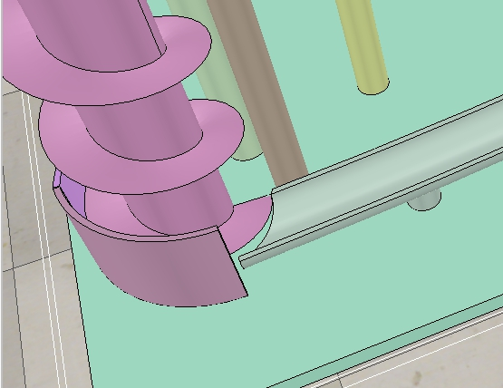

1. 為了使球從提球機構進入軌道，設計一個滑道，並為了防止球因碰撞而沒掉進軌道中設計正方形洞口。

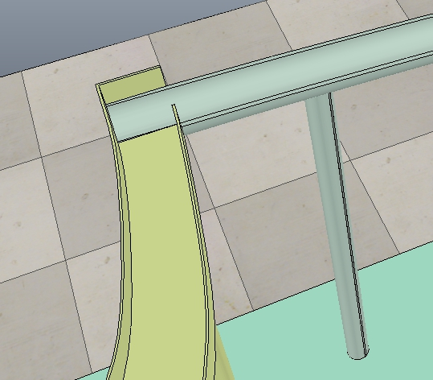

**討論與建議**

3.在模擬過程中球從軌道滑下時，提球機構轉速不夠會來不及接到球。

解決方法：經過多次測試與模擬之後，發現轉速到達200與…能成功的接住球。

<看要不要貼圖片>

4.為了更確保提球機構能接到球

解決方法：將另外外加兩片的檔板在提球機構的周圍，以防增加三顆鋼球時不會從提球機構滾出去。

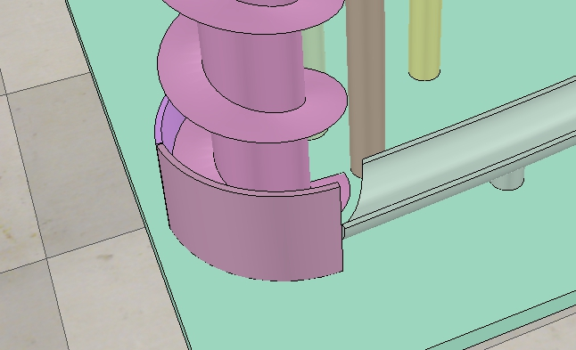

5.在模擬過程中，同時使用三顆鋼球模擬時，一開始都能順暢的做動，經過一段時間鋼球滾動越來越快，會直接沿著軌道切線方向噴飛，只剩下一顆鋼球。

解決方法

**參考文獻**

協同倉儲 solidworks VREP

**附錄**